EUROPA JOVEN EN NAVIDAD
13N/14D

SALIDA PUNTUAL: 19 de Diciembre del 2025 al 01 de Enero del 2026.
SERVICIO: Circuito Regular.
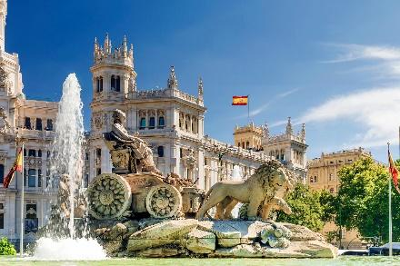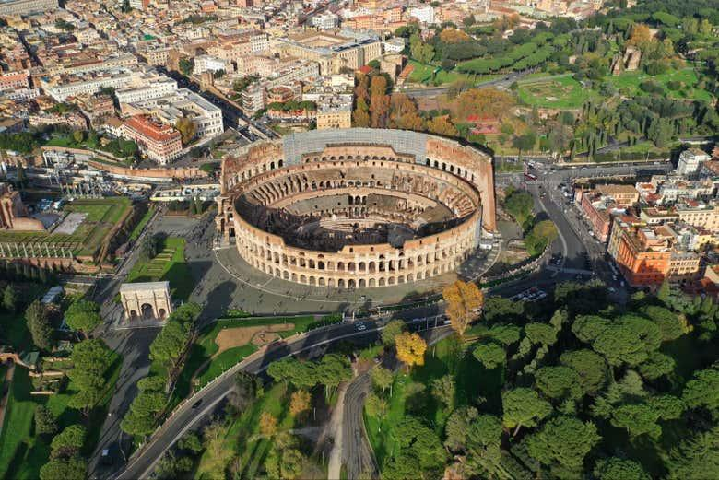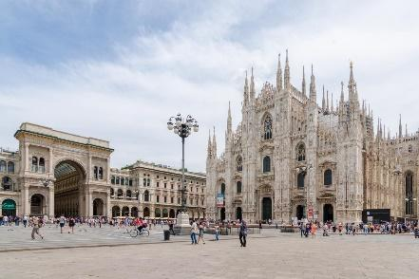

ITINERARIO
19 DE DICIEMBRE: MADRID
¡Buenos días, aventureros! Hoy empieza en Madrid nuestra gran aventura. Nos dirigimos rumbo a la magia de sus mercados navideños, donde nos acompañará el aroma a castañas asadas y chocolate caliente. Pasaremos por Plaza Mayor, Puerta del Sol y Plaza de Oriente, con vistas al Palacio Real, los Jardines de Sabatini y la Catedral de la Almudena. Para empezar con buen rollo, te daremos las mejores recomendaciones para una Fiesta de Bienvenida inolvidable para conocer a tus compañeros de viaje y romper el hielo.

20 DE DICIEMBRE: MADRID
Hoy tendrás la mañana libre para disfrutar de las ofertas de temporada en Gran Vía o calentarte con unos churros con chocolate de San Ginés. Después, nos reuniremos para un recorrido por el Parque del Retiro y el Palacio de Cristal, que en esta época tienen una atmósfera especial. Y si buscas más acción, por la tarde podrás unirte a nuestra visita opcional al estadio Santiago Bernabéu, hogar del Real Madrid.

21 DE DICIEMBRE: MADRID – BARCELONA
Después del desayuno, viajaremos hacia Barcelona. Al llegar, disfrutaremos de un paseo panorámico con destino al Mirador del Tibidabo, pasando por lugares como el Passeig de Gracia y la Sagrada Familia. Al finalizar el paseo, te sugerimos aprovechar tu tiempo libre para explorar o disfrutar de una comida en el mágico Barrio Gótico.

22 DE DICIEMBRE: BARCELONA
¡Estás en Barcelona! Te dejamos el día libre para que puedas aprovechar de una de las ciudades más emocionantes de Europa. Barcelona lo tiene todo: playas, arquitectura impresionante, vida callejera y comida deliciosa.

23 DE DICIEMBRE: BARCELONA – NIZA
Partimos temprano hacia Niza, una joya de la Riviera Francesa que en invierno luce un encanto especial. Al llegar, pasearemos por el Paseo de los Ingleses, el Casco Antiguo con sus callejuelas llenas de cafeterías y mercados navideños, y las decoraciones navideñas de Plaza Masséna. Por la tarde, podrás elegir entre seguir descubriendo Niza o acompañarnos en una excursión opcional a Mónaco, uno de los principados más glamurosos y fascinantes del mundo. Realizaremos una visita panorámica y un paseo por este destino de puro lujo y glamour, descubriendo sus rincones más icónicos.

24 DE DICIEMBRE: NIZA – PISA – ROMA
Dejamos atrás Niza y ponemos rumbo a Pisa. ¿Listo para una competencia de quién saca la foto más divertida con la Torre Inclinada? En la Plaza de los Milagros también encontrarás la Catedral y el Baptisterio de Pisa, dos joyas renacentistas. Luego, seguimos nuestra ruta hacia Roma, donde llegaremos por la tarde.

25 DE DICIEMBRE: ROMA
Hoy tienes el día libre en Roma para visitarlo que más te apasione. Te sugerimos no olvidarte de Plaza Navona, ya que en esta época está rodeada de mercadillos y luces festivas. Pero no demores demasiado porque hoy es el 25 de diciembre, así que puedes vivir una de las tradiciones más emblemáticas de la Navidad en Roma: la bendición Urbi et Orbi del Papa en la Plaza de San Pedro. Aprovecha este día para celebrar la Navidad con tus compañeros. Te sugerimos un lugar especial para disfrutar de este día.

26 DE DICIEMBRE: ROMA – TOSCANA
Tienes la opción de comenzar el día a tu ritmo, explorando Roma libremente, o unirte a nuestra visita opcional al Coliseo, ¡una de las Siete Nuevas Maravillas del Mundo Moderno! Al finalizar la visita, nos dirigiremos a la Ciudad Eterna y pondremos rumbo a la Toscana. Comenzamos con un recorrido por Florencia, Patrimonio de la Humanidad y cuna del Renacimiento. Prepárate para enamorarte del Duomo, el Ponte Vecchio y de la Piazza della Signoria. Después, tendrás la tarde para ti y te recomendamos disfrutar del ambiente festivo del Mercado de Navidad en Piazza Santa Croce.

27 DE DICIEMBRE: FLORENCIA – VENECIA
Despidiéndonos de Florencia, nos pondremos rumbo a Venecia, donde tendrás tiempo libre para pasear por una de las ciudades más icónicas del mundo y observar cómo las luces navideñas se reflejan en sus canales. Además, podrás unirte a nuestra actividad opcional que incluye lo mejor de la ciudad: un recorrido en góndola por sus emblemáticos canales y una visita a un maestro del cristal en Murano.

28 DE DICIEMBRE: VENECIA – MILÁN
Después del desayuno, partimos hacia Milán, donde te espera un paseo panorámico por el Duomo, la Galería Vittorio Emanuele II, el Teatro La Scala y otros lugares icónicos de la ciudad, iluminados con decoraciones navideñas. En particular, tendremos la oportunidad de admirar los dos árboles de Navidad más emblemáticos de Milán: el de Piazza Duomo, que cada año se asocia con un mensaje social o cultural, y el de la Galería Vittorio Emanuele II, célebre por su estilo refinado y sus decoraciones de lujo, fruto de colaboraciones con marcas icónicas como Dior, Gucci o Swarovski.

29 DE DICIEMBRE: MILÁN – ALPES – GINEBRA*
Hoy dejamos Milán para dirigirnos a Ginebra, pero no sin antes ofrecerte la posibilidad de una épica parada opcional en los Alpes nevados para tener una fabulosa tarde en la montaña. Después, continuamos nuestro recorrido a Ginebra, donde haremos un recorrido para descubrir sus puntos más emblemáticos: el Reloj Floral, el Banc de la Treille (¡el banco más largo del mundo con más de 120 metros!), la Fontaine de l’Escalade y más. ¿Qué mejor forma de terminar el día que disfrutar de los icónicos mercados navideños de Ginebra y el delicioso chocolate suizo?

30 DE DICIEMBRE: GINEBRA – BURDEOS
Hoy nos vamos a Burdeos y no podrás evitar enamorarte de su encanto. Recorreremos la Plaza de la Bolsa y su Espejo de Agua, y si el espíritu navideño sigue en el aire, nos perderemos en su mágico mercado navideño antes de dejarte el resto del día libre, para que puedas disfrutar de la ciudad a tu ritmo. Piérdete en su encantador casco antiguo, Patrimonio de la Humanidad, o en Rue Sainte-Catherine, la calle comercial más larga de Europa.

31 DE DICIEMBRE: BURDEOS – MADRID
¡El tour llega a su gran final! Hoy viajamos directo a Madrid para disfrutar de nuestra última noche juntos y celebrar la Víspera de Año Nuevo. ¡Brinda y da la bienvenida al nuevo año con tus nuevos amigos! Y no te olvides de comer las 12 uvas de la suerte a medianoche, para traer la buena suerte como un verdadero español.

1 DE ENERO: MADRID
Y así llega el momento de la despedida. Aunque despedirnos no será fácil, nos reconforta saber que atesoraré cada momento vivido.

¡FIN DE NUESTROS SERVICIOS!

TARIFA EN DÓLARES POR PERSONA
Tarifa | 1.739 USD
Noche adicional sencilla | 235 USD
Noche adicional doble | 129 USD

Nota: Por favor tener en cuenta que muchos de los alojamientos de este paquete son en habitación compartida en caso de desear una privada aplicará suplemento.

INCLUYE
- 14 días y 13 noches Alojamiento según itinerario
- 13 desayunos
- Transporte privado según itinerario
- Líder de grupo durante todo el viaje
- Asistencia a lo largo del viaje
- Traslado de salida
- Tarjeta de asistencia médica.

NO INCLUYE
- Tiquetes internacionales ni locales (pregunta por nuestras tarifas especiales).
- Transporte hasta Madrid.
- Seguro de cancelación.
- Gastos personales y propinas.
- Servicios no especificados.
- Fee Bancario por pago con TC.

SUPLEMENTOS DISPONIBLES:
- Habitación cuádruple: 187 USD
- Habitación triple: 387 USD
- Habitación doble: 840 USD
- Habitación individual: 1094 USD
ACTIVIDADES OPCIONALES:
- Estadio de fútbol Santiago Bernabéu
- Paseo nocturno en Mónaco
- Visita al Coliseo
- Venecia: Góndola y Cristal de Murano
- Alpes Nevados

Valor Aprox. 335 USD del paquete
*Actividades y precios sujetos a cambio

HOTELES PREVISTOS O SIMILARES

CIUDAD | HOTELES
Madrid | The Central House
Barcelona | B&B Barcelona Viladecans
Niza | EasyHotel Nice
Roma | Jo&Joe
Florencia | A&O
Venecia | Anda
Milán | Meininger
Ginebra | Meininger
Burdeos | Meininger
CONDICIONES:
- La tarifa por persona en dólares, se liquida a la TRM negociada.
- Para garantía de reserva se requiere un depósito sujeto a confirmación.
- Al momento de confirmación de reserva, usted acepta el compromiso de pago mensual, garantizando el pago total 50 días previos a la fecha de viaje.
- Una vez confirmada la reserva, no permite cancelación.
- En caso de que requieras traslado privado tendrá un suplemento de 80 USD
- El orden de las visitas puede variar según las circunstancias del viaje o fuerza mayor.
- Depósitos no reembolsables.
- Estos viajes están organizados para atraer a un público objetivo de personas con edades comprendidas entre los 18 y los 35 años. Si el cliente es menor de 18 años, deberá ir acompañado de al menos uno de sus padres o, alternativamente, contar con la aprobación por escrito de un tutor legal para realizar el viaje. Si el cliente tiene más de 35 años, le recomendamos que lea detenidamente el plan de viaje antes de reservar para asegurarse de que no se encuentra en una situación incómoda durante el viaje.
- La hora de check in es a las 03:00 pm y check out a las 12:00 pm.
- Tarifa sujeta a cambio y disponibilidad sin previo aviso.

CAMBIOS Y/O CANCELACIONES:
Los cambios y/o cancelaciones deben solicitarse únicamente por escrito, a través de correo electrónico. La tarifa aérea no aplica reembolso. Todos los cambios están sujetos a las políticas de los operadores, nos reservamos el derecho de cobrar un cargo de gestión.

NO SHOW: En caso de que el cliente no se presente, el servicio será considerado prestado. No tendrá derecho a devolución. Todos los cambios hechos están sujetos a cargos.

RECOMENDACIONES:
- No te olvides de incorporar un pequeño botiquín con lo indispensable para el cuidado de los pies y la protección de la piel.
- Te recomendamos consultar el clima y la temporada en las regiones que estará para llevar la ropa adecuada.
- Es vital planificar con anticipación, obtener la documentación necesaria (pasaporte vigente y ÉTICAS a partir de 2025 para colombianos), y tener un seguro de viaje.
- También se recomienda empacar ligero, aprender algunas frases básicas en el idioma local, reservar alojamiento y actividades con anticipación.

REQUISITOS:
- Pasaporte con vigencia de mínimo 6 meses a partir de la fecha de viaje.
- Tiquete aéreo ida y regreso.
- Voucher de alojamiento y demostrar solvencia económica.
- Autorización de viaje ETIAS
- La información debe ser confirmada permanentemente, debido a que las embajadas y consulados se reservan el derecho de modificar sin previo aviso la documentación y requisitos establecidos.

CLÁUSULA DE RESPONSABILIDAD: https://www.tropitours.co/es/clausula-de-responsabilidad

Es responsabilidad del viajero y su agente de viajes asegurar todos los requisitos de viaje, por lo cual TROPITOURS.CO, declina toda responsabilidad monetaria en caso de ser rechazado en el abordaje por falta de los requisitos completos. Todos los gastos generados serán por cuenta del viajero y se aplicarán las condiciones establecidas.

